Міністерство освіти і науки України

Національний університет «Львівська політехніка»

Кафедра систем штучного інтелекту



**Звіт**

**про виконання лабораторних та практичних робіт блоку № 1**

На тему:  «Програмування: алгоритм, програма, код. Системи числення. Двійкова система числення. Розробка та середовище розробки програми.»

***з дисципліни:*** «Основи програмування»

до:

Практичних Робіт до блоку № 1

**Виконав:**

Студент(ка) групи ШІ-13

Яцишин Роман Олегович

Львів 2024

**Тема роботи:**

Git: основні команди, git bash, поняття бренчі, комміту. GitHub:поняття репозиторію, клонування репозиторію, SSH. To Do: Notion, Trello та поняття побудови систем управління. Системи числення: види систем числень, перехід між системами числення. Двійкова система числення: арифметичні дії на числами у двійковій системі числення. Середовище розробки програми: VSCode та його конфігурація, MinGW-w64, розширення, поняття дебагеру та дебагінгу.

**Мета роботи:**

Ознайомитись з Package Managers OS та командами;

Ознайомитись з Console Commands  в Linux подібному терміналі;

Встановити та сконфігурувати Visual Studio Code;

Встановити Розширення для C++ на систему та Visual Studio Code;

Ознайомитись з Дебагером та Лінтером для C++;

Встановити та ознайомитись з Git та командами;

Зареєструватись та ознайомитись з GitHub;

Ознайомитись з GitHub пулл реквестами та Код рев’ю;

Зареєструватись та ознайомитись з Trello;

Зареєструватись та ознайомитись з Algotester;

Ознайомитись з FlowCharts та Draw.io;

Ознайомитись з Word та створенням Звітів на Практичні та Лабораторні;

Ознайомитись з Системами числення та попрактикуватись з роботою у двійковій системі числення;

Запустити програмний код C++ в  робочому середовищі та оформити звіт;

Виконати теоретичний план по ознайомленню з інструментами.

**Теоретичні відомості:**

1. Теоретичні відомості з переліком важливих тем:
   * Тема №1.1: C++
   * Тема №1.2: Git
   * Тема №1.3: GitHub
   * Тема №1.4: Trello
   * Тема №1.5: VSCode
   * Тема №1.6: Algotester
   * Тема №1.7: Draw.io
   * Тема №1.8: Системи числення
2. Індивідуальний план опрацювання теорії:
   * Тема №1.1: C++
     + Джерела інформації:
3. <https://www.w3schools.com/cpp/>
4. <https://www.youtube.com/watch?v=ZzaPdXTrSb8>
5. <https://stackoverflow.com>
6. <https://stackoverflow.com>

* Що опрацьовано:
  1. Основні особливості синтаксису С++
  2. Функції printf(), scanf()
  3. Типи змінних та їхні розміри
  4. Види циклів
* Статус: Ознайомлений
* Початок опрацювання теми: 09.09
* Завершення опрацювання теми: 17.10
* Тема №1.2: Git
  + Джерела інформації:
    1. <https://github.blog/developer-skills/github/top-12-git-commands-every-developer-must-know/>
    2. <https://docs.github.com/en/pull-requests/committing-changes-to-your-project/creating-and-editing-commits/about-commits>
    3. <https://learngitbranching.js.org/?locale=uk>
    4. <https://docs.gitlab.com/ee/topics/git/>
  + Що опрацьовано:
    1. Основні команди
    2. Поняття SSH коду
    3. Поняття комміту
    4. Механізми бренчування
  + Статус: Ознайомлений
  + Початок опрацювання теми: 04.10
  + Завершення опрацювання теми: 17.10
* Тема №1.3: GitHub
  + Джерела інформації
    1. <https://docs.github.com/en/get-started/using-github/connecting-to-github>
    2. <https://github.com/features>
    3. <https://www.simplilearn.com/tutorials/git-tutorial/what-is-github>
  + Що опрацьовано:
    1. Основні функції GitHub
    2. Поняття репозиторію
    3. Зв’язок між Git та GitHub
  + Статус: Ознайомлений
  + Початок опрацювання теми: 04.10
  + Завершення опрацювання теми: 17.10
* Тема №1.4: Trello
  + Джерела інформації:
    1. <https://trello.com/guide>
  + Що опрацьовано:
    1. Основні функції систем управління
  + Статус: Ознайомлений
  + Початок опрацювання теми: 29.09
  + Завершення опрацювання теми: 17.10
* Тема №1.5: VSCode
  + Джерела інформації:
    1. <https://code.visualstudio.com/docs/cpp/config-mingw>
    2. <https://x-team.com/blog/best-vscode-extensions>
    3. <https://code.visualstudio.com/docs/editor/debugging>
  + Що опрацьовано:
    1. Встановлення MinGW-w64
    2. Процес дебагінгу
    3. Конфігурація середовища
    4. Встановлення розширень
  + Статус: Ознайомлений
  + Початок опрацювання теми: 15.09
  + Завершення опрацювання теми: 17.10
* Тема №1.6: Algotester
  + Джерела інформації:
    1. <https://algotester.com/uk/Home/Help>
  + Що опрацьовано:
    1. Функції платформи Algotester
  + Статус: Ознайомлений
  + Початок опрацювання теми: 03.10
  + Завершення опрацювання теми: 17.10
* Тема №1.7: Draw.io
  + Джерела інформації:
    1. <http://www.flowgorithm.org/documentation/>
    2. <https://stackoverflow.com/questions/879250/how-to-picture-for-loop-in-block-representation-of-algorithm>
  + Що опрацьовано:
    1. Види блоків
    2. Зв’язки між блоками
    3. Основні складові блок схеми
    4. Відображення циклів через блоксхеми
  + Статус: Ознайомлений
  + Початок опрацювання теми: 03.10
  + Завершення опрацювання теми: 17.10
* Тема №1.8: Системи числення
  + Джерела інформації:
    1. <https://youtu.be/hlyJ2_wMpZk?si=Wd0jv2SYgZ4qL59W>
    2. <https://studfile.net/preview/5740762/page:29/>
  + Що опрацьовано:
    1. Види систем числення
    2. Механізм переходу між системами числення
    3. Арифметичні дії над числами у двійковій системі числення
  + Статус: Ознайомлений
  + Початок опрацювання теми: 09.09
  + Завершення опрацювання теми: 17.10

**Виконання роботи:**

**1. Опрацювання завдання та вимог до програм та середовища:**

Завдання №1 Програмний код №1

* Метою завдання є знаходження майбутньої суми інвестиції з урахунням відсотків шляхом обрахунку цієї суми за формулою складних відсотків.
* Важливо було ураховувати тип даних, особливо при використанні функції піднесення до степеня, а також розраховувати суму залежно від частоти нарахування відсотків (щомісяця, щоквартально чи щорічно)

Завдання №2 Програмний код №2

* Метою завдання було знаходження суми двох чисел
* Важливо було ураховувати тип даних та дотримання синтаксисту при використанні підключених бібліотек

Завдання №3 Розрахунки №1

* Метою завдання було згенерування двох випадкових цілих чисел діапазону від 20 до 99 та здійснення дій додавання, віднімання, множення та ділення над ними. Також необхідно було згенерування ще одне ціле число такого ж діапазону та перевести його у шістнадцяткову систему числення
* Важливим було чітке дотримання алгоритму виконання операцій з урахуванням порядку запису елементів

Завдання №4 Програмний код №3

* Метою завдання було знаходження мінімальної кількість купюр, необхідних для оплати суми покупки
* Важливим було вміння використання базових операцій над числами, таких як: ділення без остачі, остача від ділення. Також необхідним було строге достримання діапазону виконання функції.

**2. Дизайн та планована оцінка часу виконання завдань:**

Програма №1 Обчислення складних відсотків за депозитом

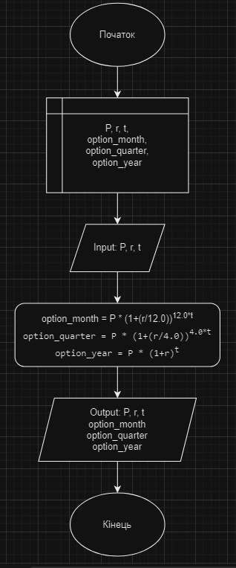

Оцінюваний час виконання завдання: 1 година.

Програма №2 А плюс В

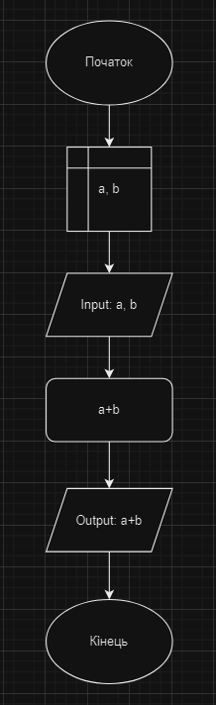

Оцінюваний час виконання: 15 хвилин

Програмний код №3 Депутатські гроші

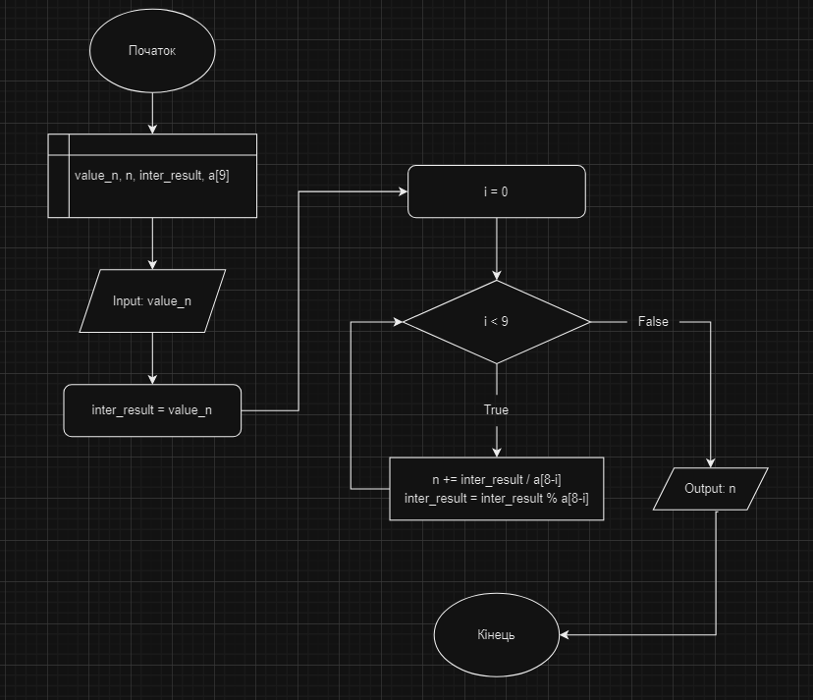

Оцінюваний час виконання: 2 години.

**3. Конфігурація середовища до виконання завдань:**

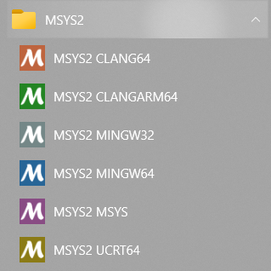 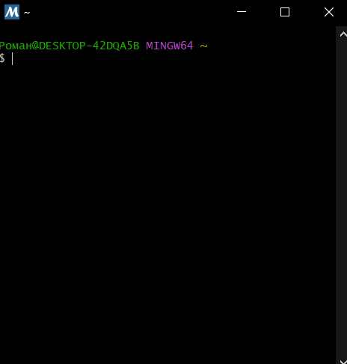

Встановлено MSYS.

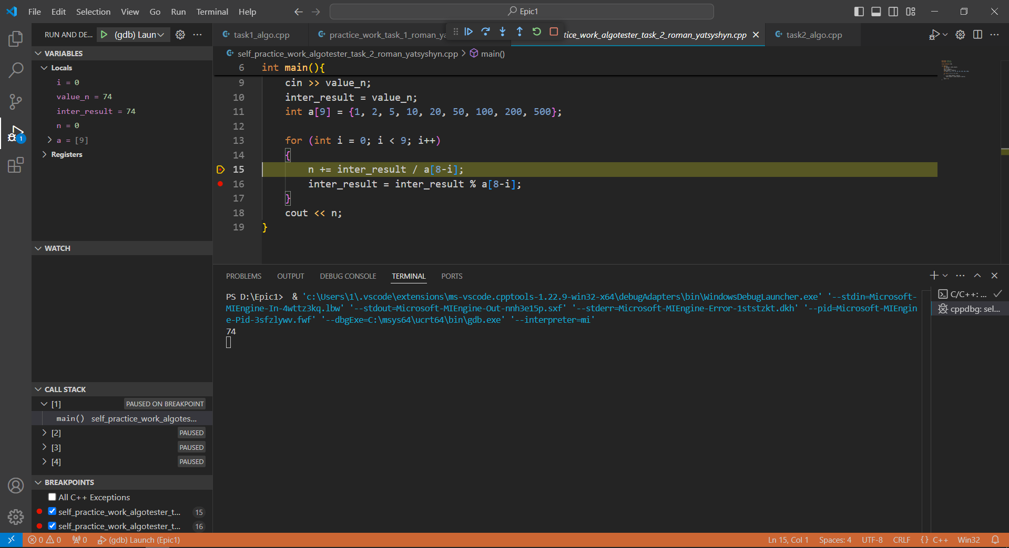

Зображено роботу дебагера, де ліва ділянка відповідає за змінні (лівий верхній кут), брейкпоінти (лівий нижній кут). Центральна нижня ділянка – термінал VSCode, верхня – поле самого коду. Вище знаходиться меню дебагера.

**[Помилка! Неприпустимий об'єкт гіперпосилання.]( )**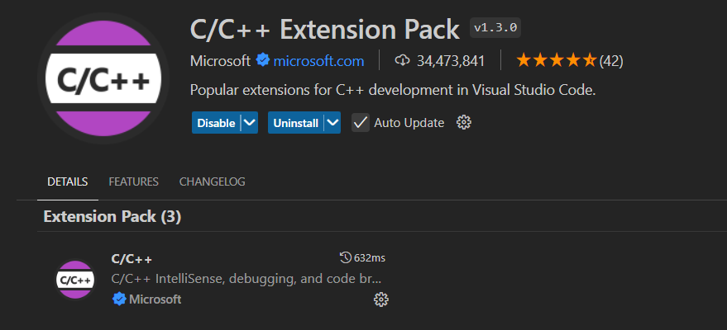

Встановлено розширення для C++.

**4. Код програми з посиланням на зовнішні ресурси:**

Завдання №1 Програмний код №1

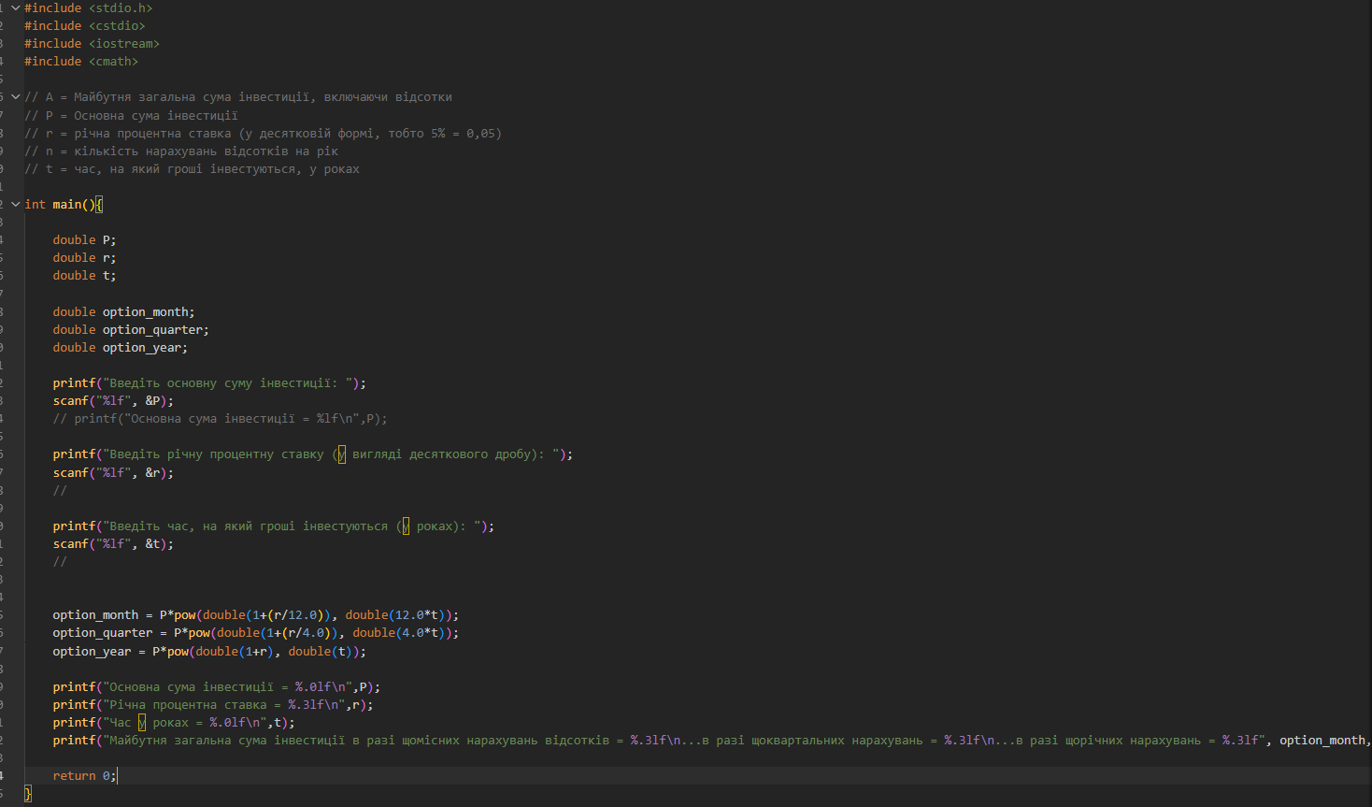

Завдання №2 Програмний код №2

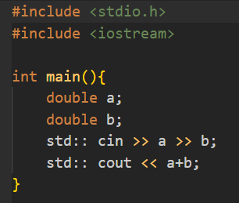

Завдання №4 Програмний код №3

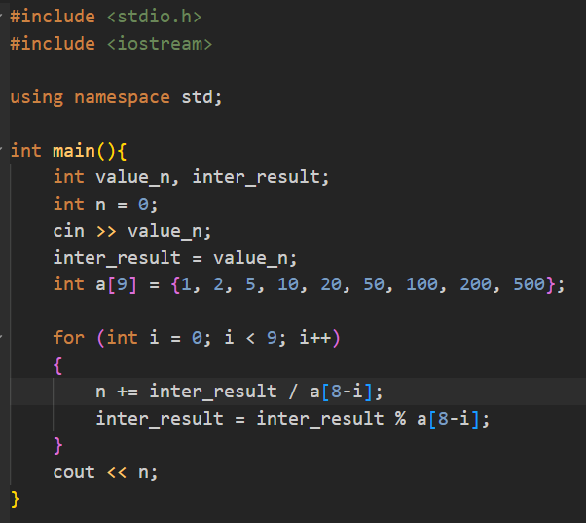

**5. Результати виконання завдань, тестування та фактично затрачений час:**

Завдання №1 Програмний код №1

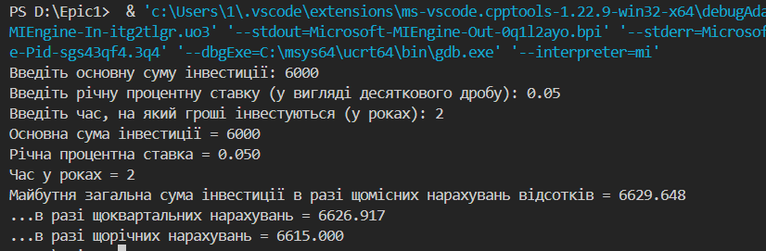

Завдання №2 Програмний код №2

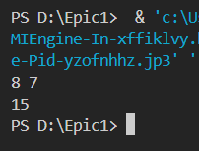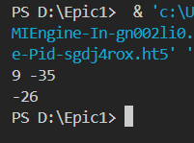

Завдання №4 Програмний код №3

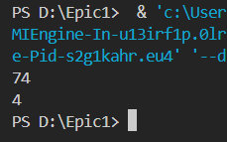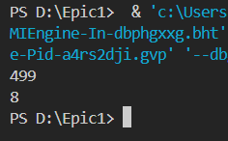

**6. Кооперація з командою:**

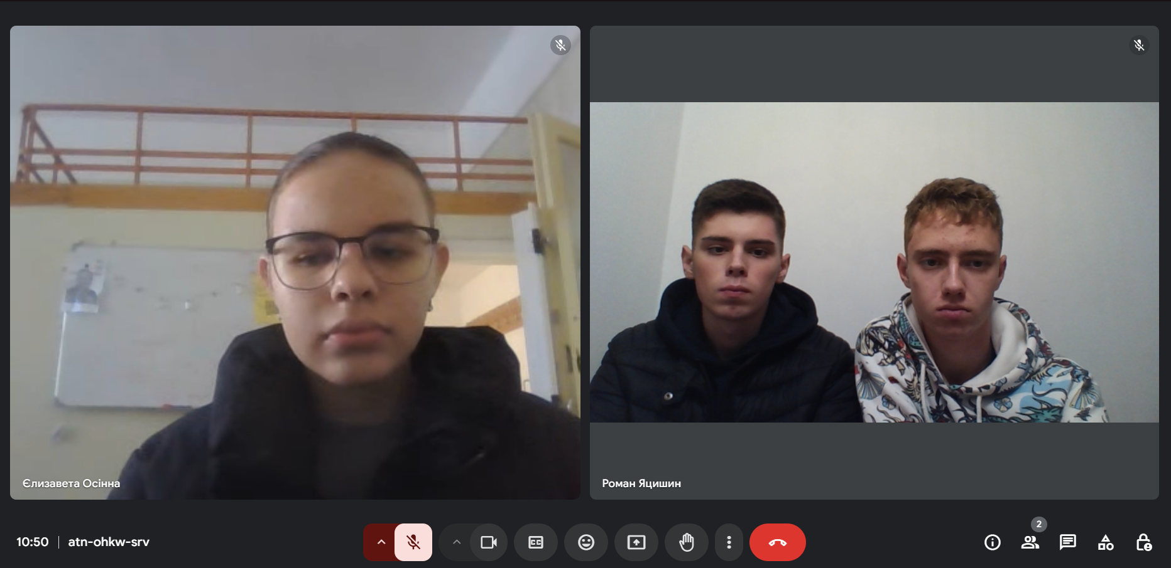

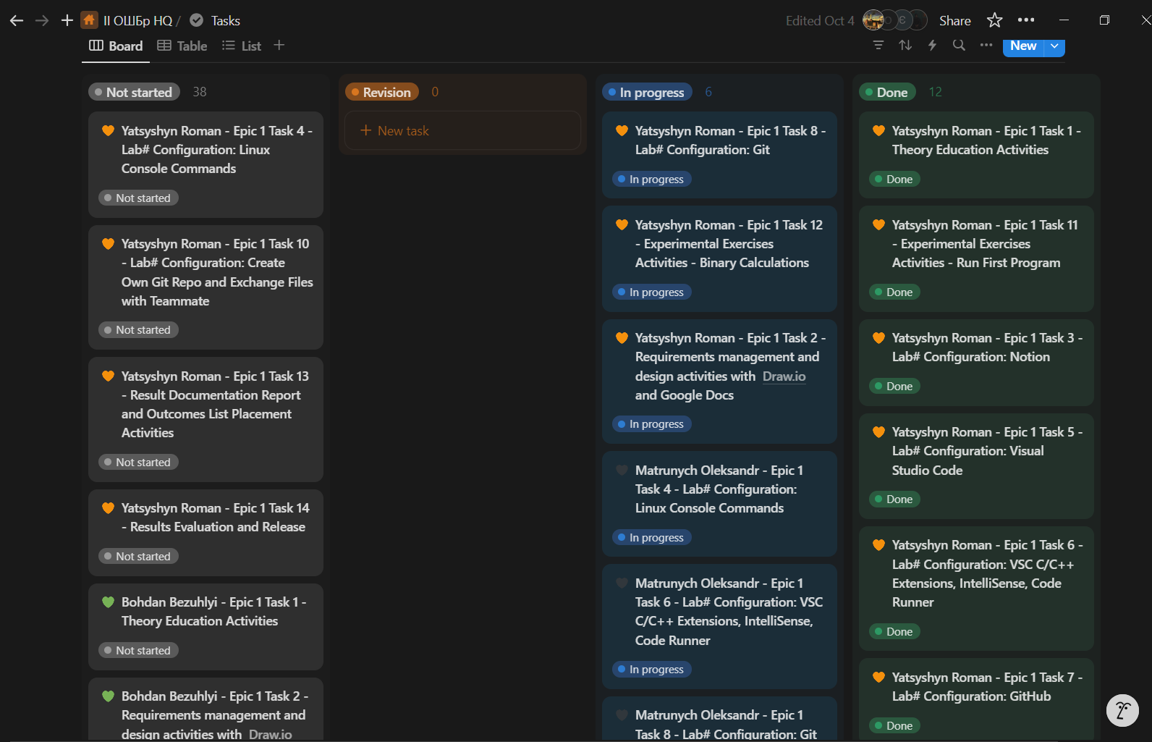

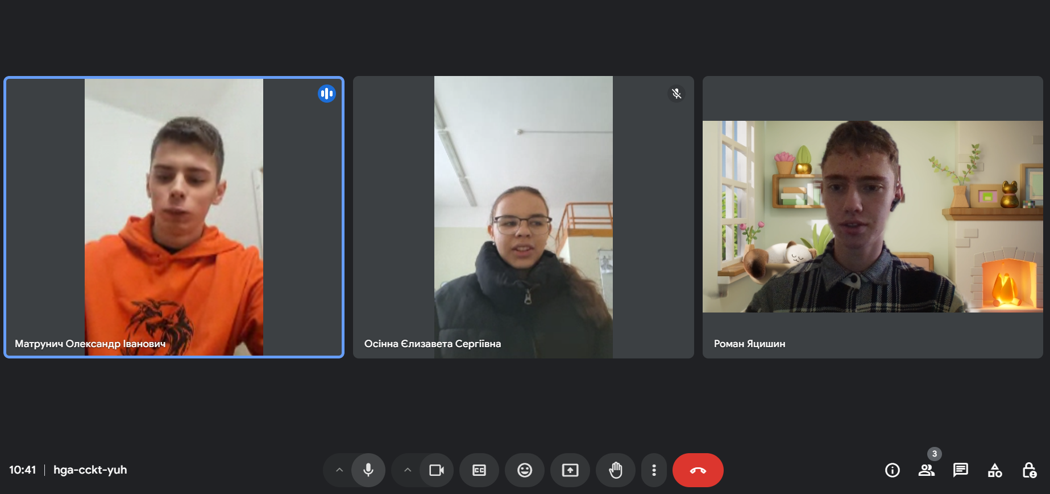

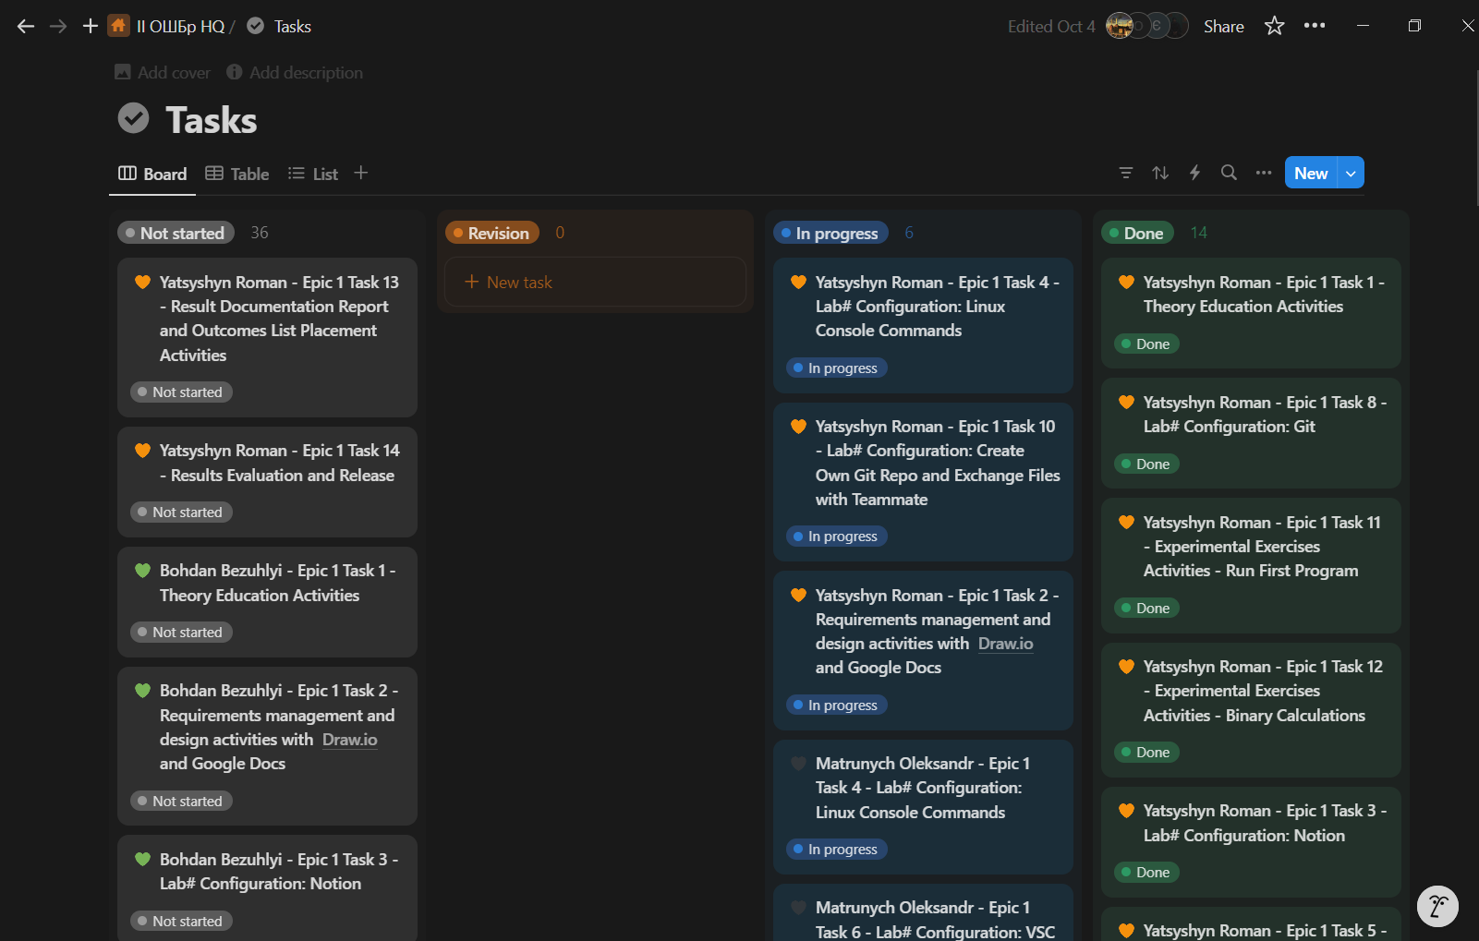

**Висновок:**

У процесі виконання лабораторної роботи було успішно виконано встановлення, налаштування та ознайомлення з основними інструментами, що застосовуються у програмуванні та управлінні проектами, такими як Git, GitHub, VSCode, Trello та Algotester. Здобуто навички роботи з командним рядком, використання систем контролю версій, конфігурації середовища розробки та роботи з системами управління задачами. Також освоєно роботу з системами числення, зокрема, двійковою системою, а також виконано практичні дії з арифметичними операціями у цій системі. Робота дозволила закріпити теоретичні знання та застосувати їх на практиці, що є важливим етапом у розвитку навичок програміста.